报名系统兼容性设置方法

报名系统出现点击登录或提交按钮没有反应的现象，是因为使用的IE浏览器版本较高，如果是IE8浏览器，则无需做任何设置，如果高于IE8，请按以下方式进行设置：
先打开IE浏览器，在地址栏中输入报名系统地址打开网站，然后点击浏览器右上角小齿轮形状的设置按钮，从中选取兼容视图模式，
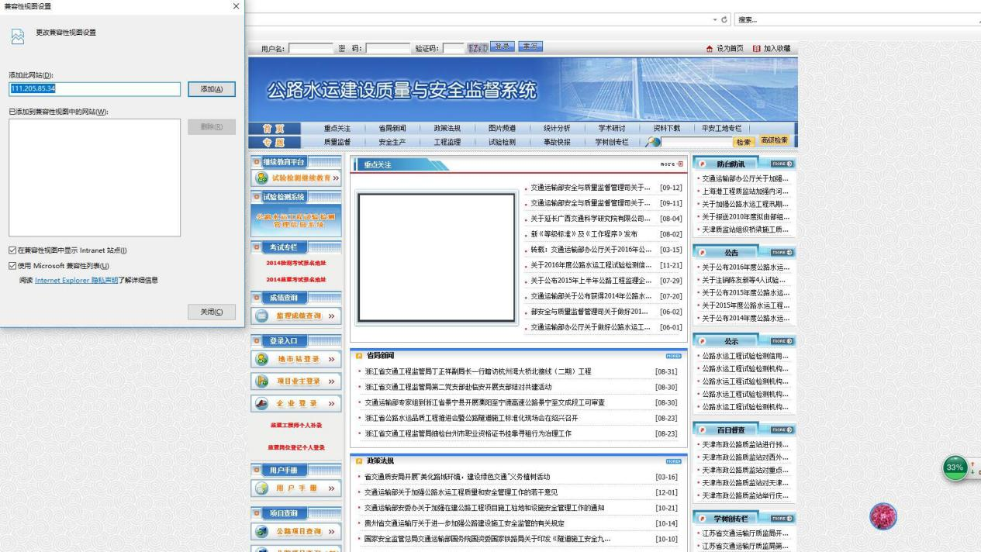

点击添加按钮，将当前网站地址添加在兼容性视图中运行的网站列表里，
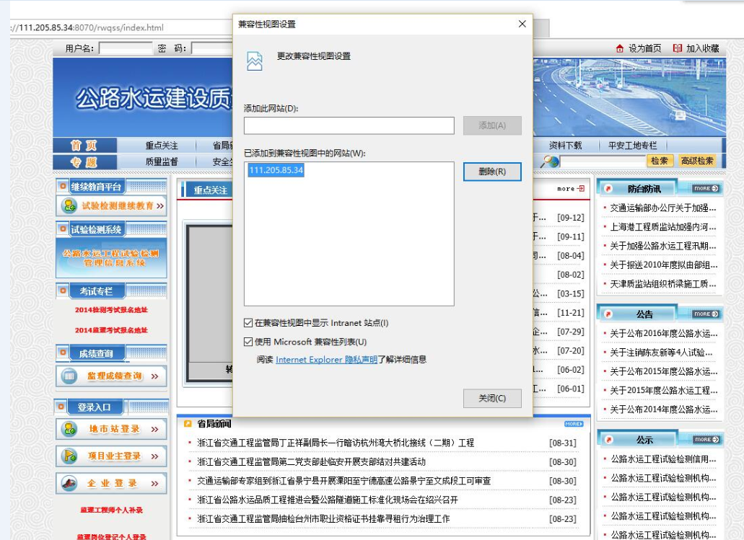

然后点关闭，此时IE浏览器会自动刷新，方才所设置的已然生效，可直接登录。
如果不使用IE浏览器的，推荐使用360浏览器，但前提也需要对本地IE进行如上设置，因为360浏览器也是基于IE内核的（有的同事不设置IE就直接就设置360的兼容模式，这是无法生效的，原因就在于此）。
在对IE进行了兼容性的设置后，在使用360浏览器时，可在地址栏处将极速模式切换为兼容模式，之后便可正常使用。
